KHÁM SỨC KHỎE ĐỊNH KỲ CHO CÁC BÉ
Trong các hoạt động của nhà trường , công tác chăm sóc sức khỏe cho bé là một trong những hoạt động luôn được chú trọng song song với hoạt động giáo dục được trường Mầm non Bắc Cầu đặc biệt quan tâm.
Ngày 27/3 vừa qua, trường Mầm non Bắc Cầu phối hợp với Trạm y tế phường Ngọc thụy tổ chức đợt khám sức khỏe định kỳ năm học 2022-2023 cho các bé với những nội dung sau: Cân nặng, chiều cao, khám tai, mắt, mũi, họng, kiểm tra tim và một số bệnh liên quan đến đường hô hấp, da liễu…
Kết quả kiểm tra sức khoẻ của trẻ đã được cán bộ y tế phường và nhân viên y tế nhà trường cùng giáo viên phụ trách lớp ghi chép cụ thể trong sổ theo dõi sức khỏe, chấm biểu đồ phân loại sức khỏe trẻ và được giáo viên các lớp thông báo đến phụ huynh, đặc biệt là một số trẻ mắc bệnh qua đó phụ huynh cùng phối hợp có biện pháp điều trị kịp thời cho trẻ. Kết quả cho thấy hầu hết các bé đều có sức khỏe tốt, đó cũng là niềm vui và hạnh phúc của các thầy cô giáo trường Mầm non Bắc Cầu và của gia đình.
Khám sức khoẻ định kỳ cho các cháu là hết sức thiết thực và ý nghĩa . Thông qua việc khám sức khỏe định kỳ cho trẻ đã góp phần không nhỏ vào việc nâng cao nhận thức cho phụ huynh về ý thức phòng chống một số bệnh thường gặp ở lứa tuổi mầm non cũng qua hoạt động này đã đem lại sự phấn khởi, tin tưởng trong các bậc phụ huynh về một môi trường giáo dục an toàn và thân thiện.
Dưới đây là 1 số hình ảnh buổi khám sức khỏe tại trường mầm non Bắc Cầu
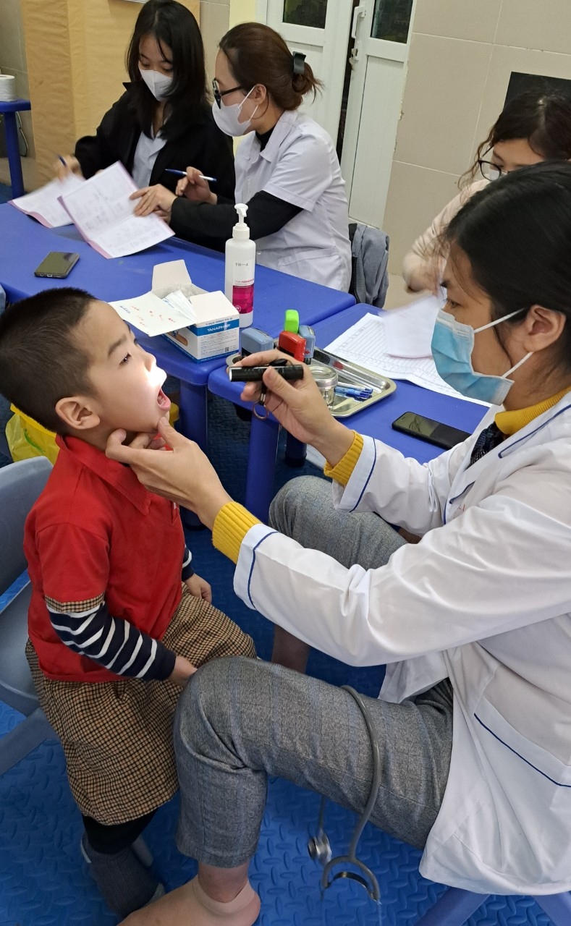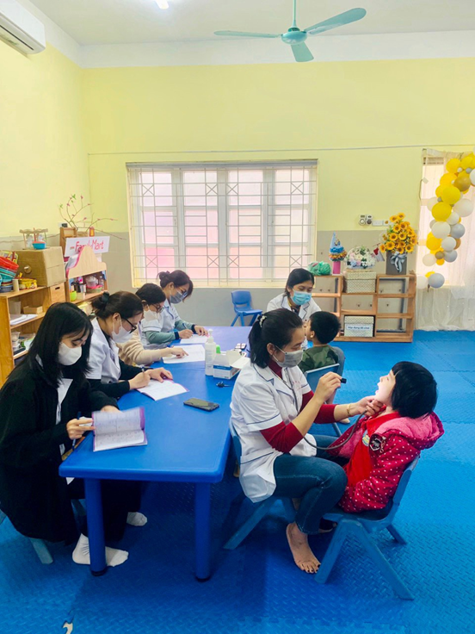
Trẻ được kiểm tra răng miệng
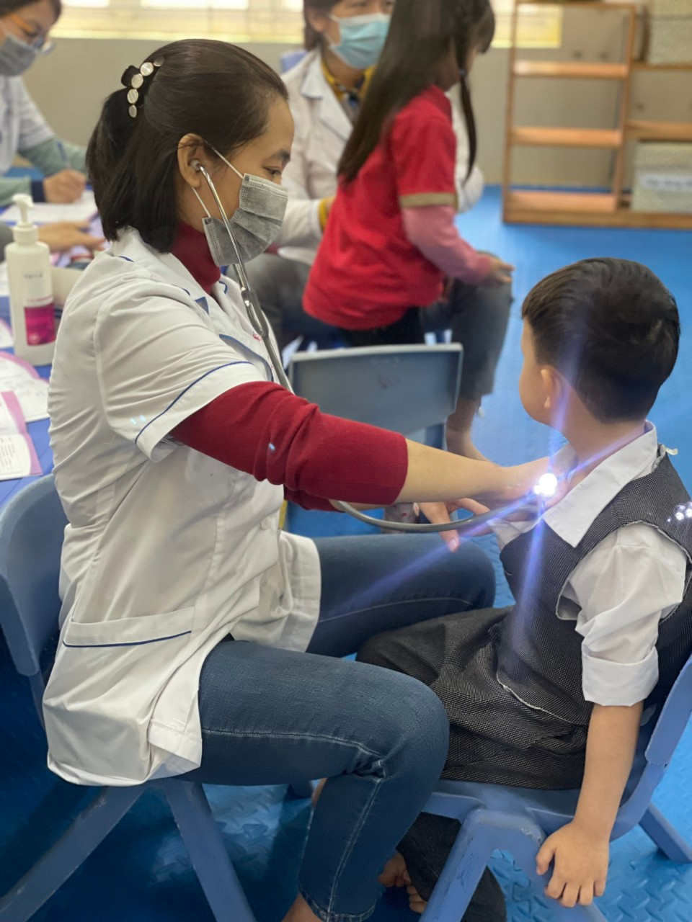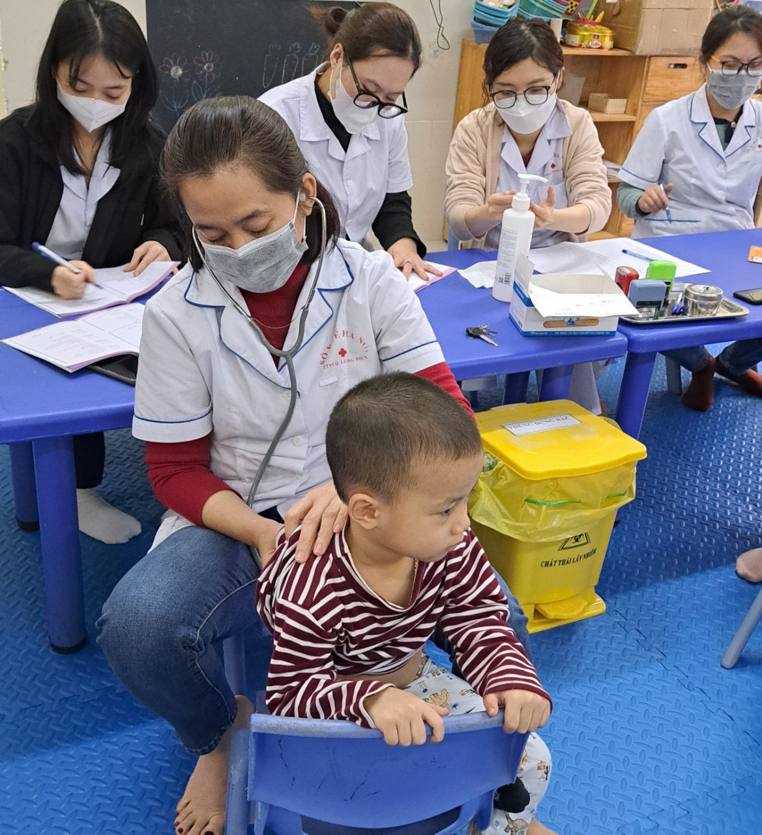

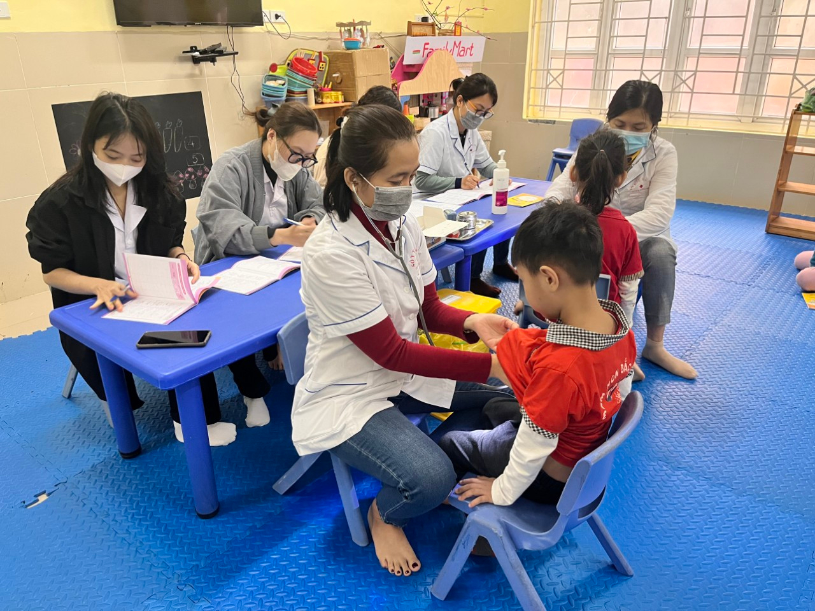
Các cô nhân viên y tế đang nghe tim phổi cho trẻ
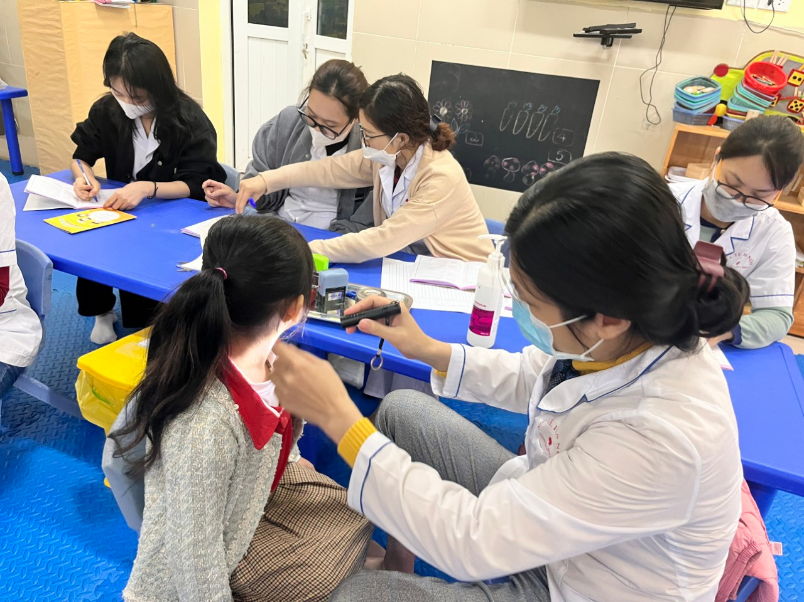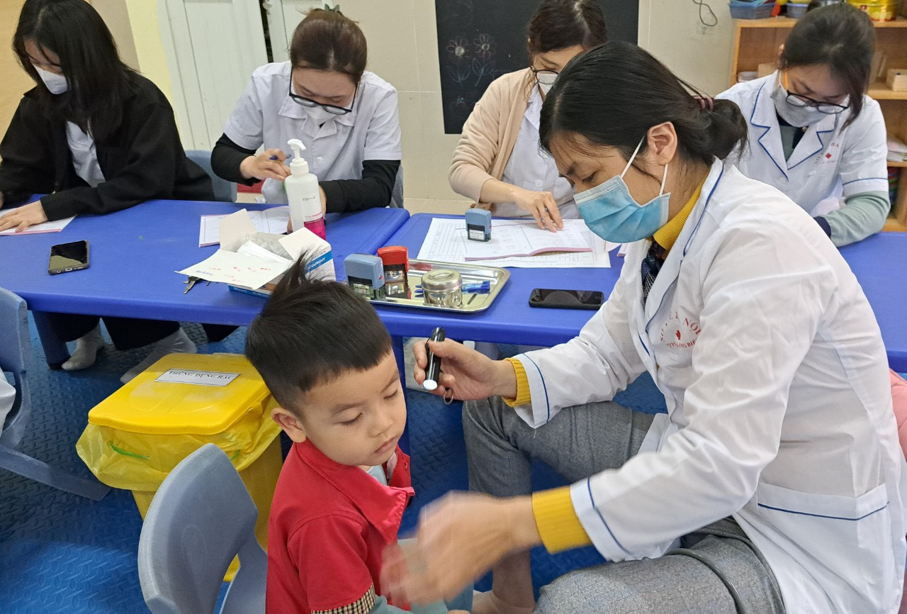
Chúng con được kiểm tra : Tai, mũi , họng đấy ạ !
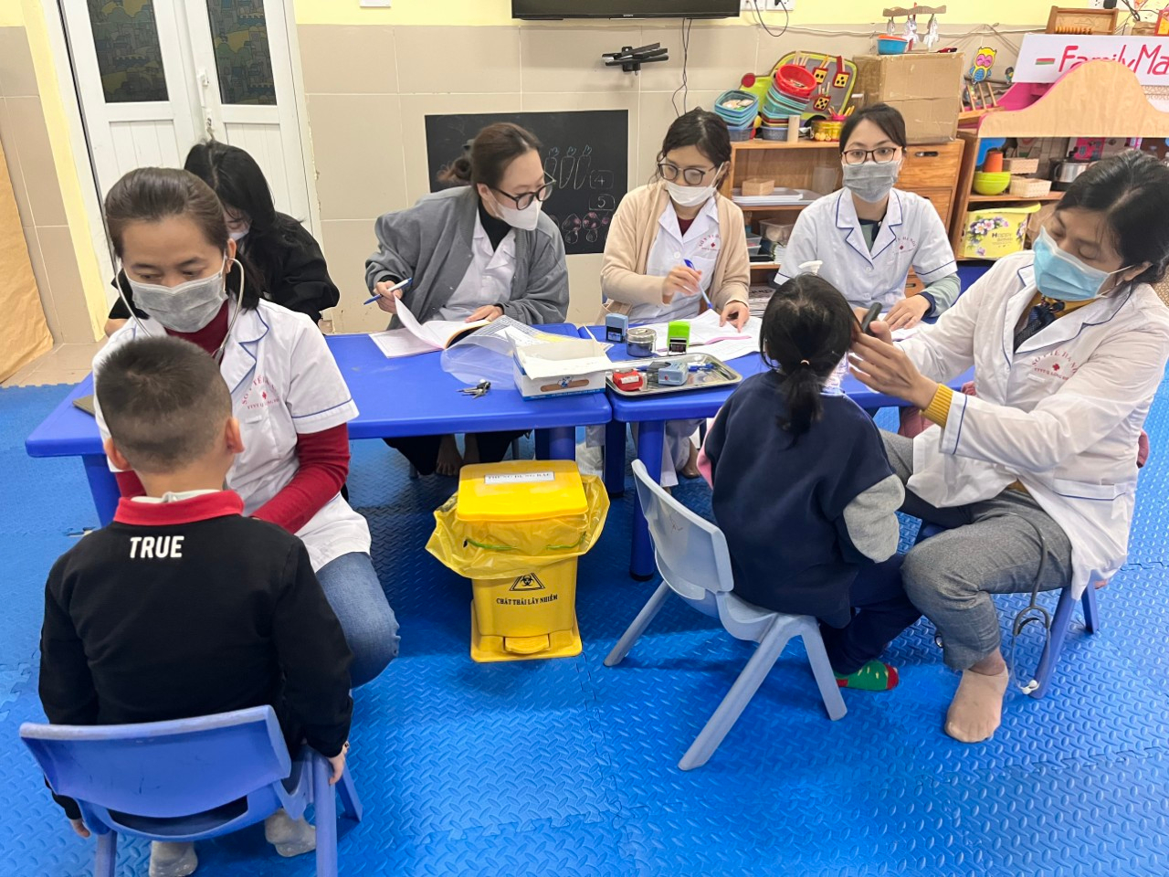
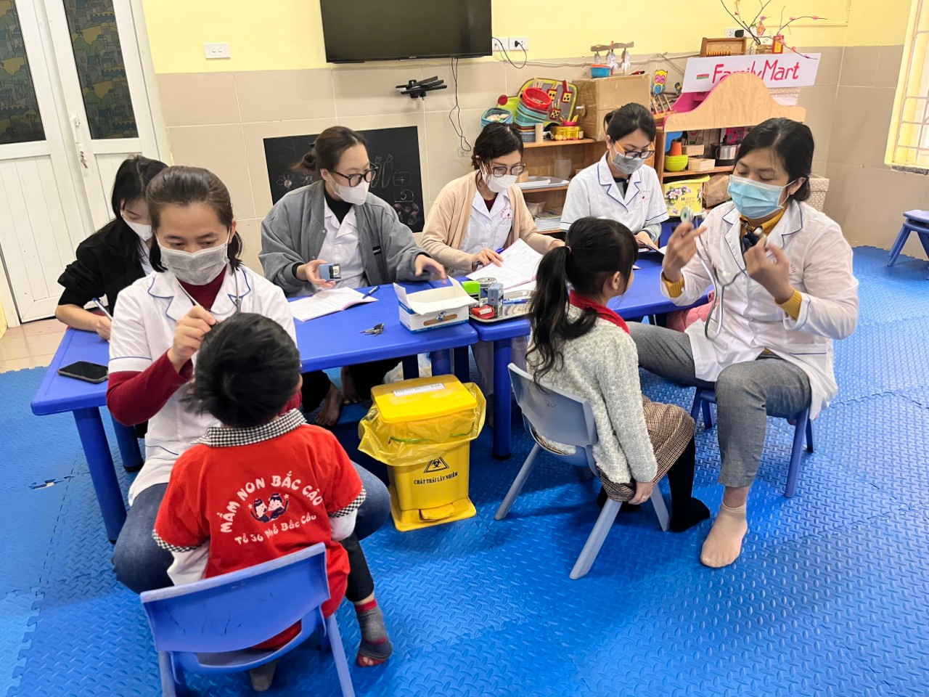
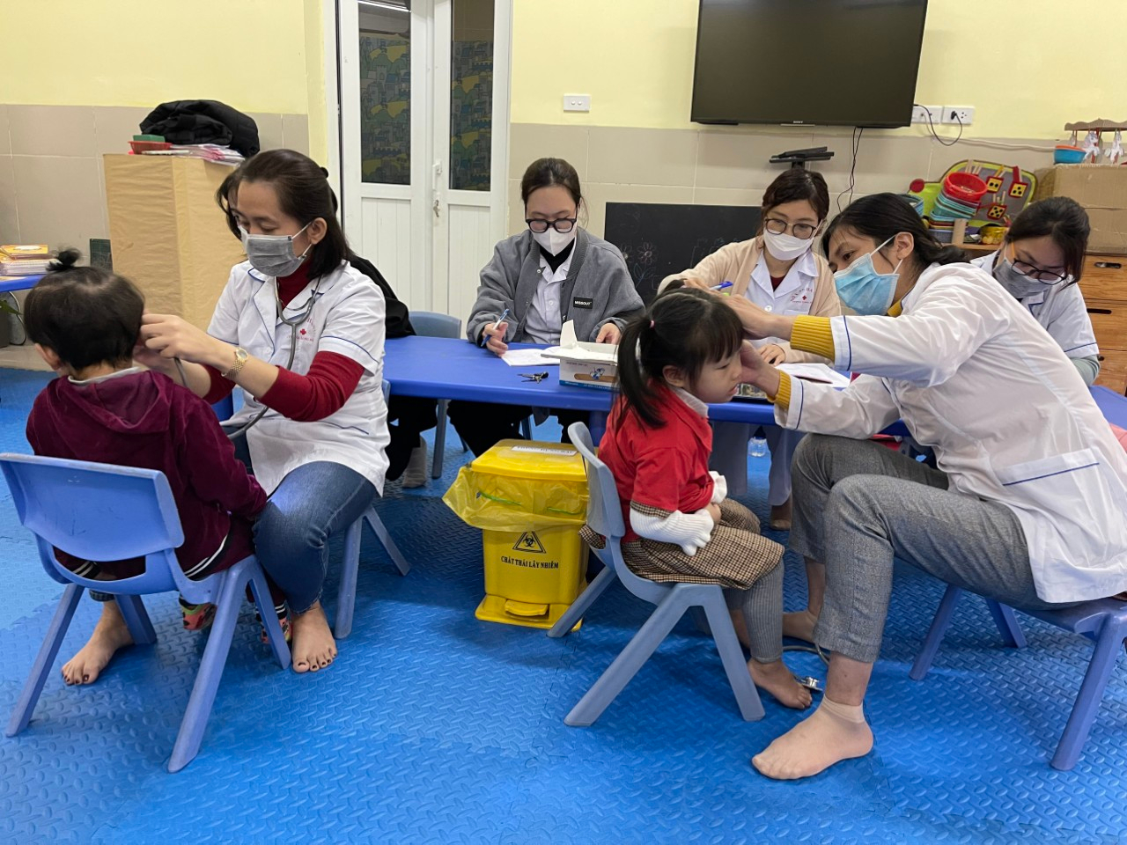
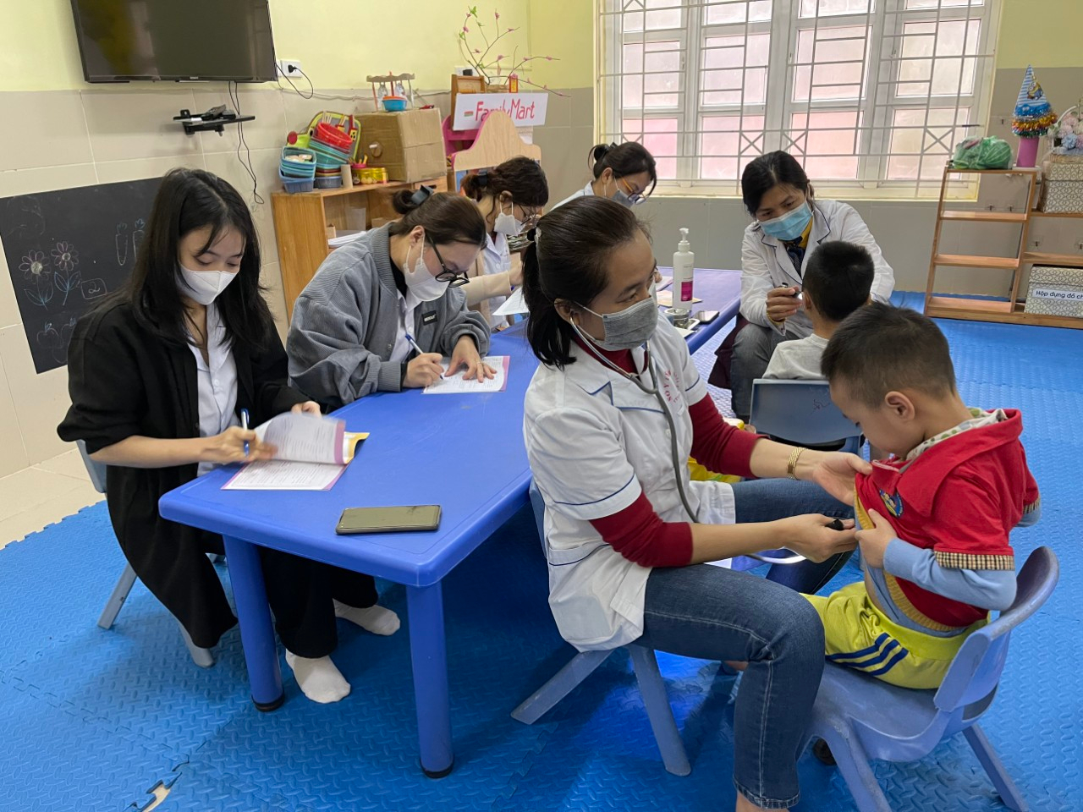
Những năm đầu đời là thời kỳ quan trọng trong quá trình phát triển của trẻ, nhất là độ tuổi mầm non. Hãy chăm sóc những mầm non tương lai của gia đình, xã hội bằng việc khám sức khỏe cho trẻ mầm non định kỳ.

